Pressemeldung

SEARS Drinks launcht zwei alkoholfreie Gin-Alternativen
Berlin/Paderborn, 24. November 2021. Die Marke SEARS Drinks – bekannt durch den einzigartigen CUTTING EDGE PROCESS® – launcht alkoholfreie Gin-Alternativen. Neben dem SEARS Gin mit 37,5 Volumenprozent gibt es ab sofort zwei alkoholfreie Produkte: SEARS Spiced Garden sowie SEARS Citrus Garden.
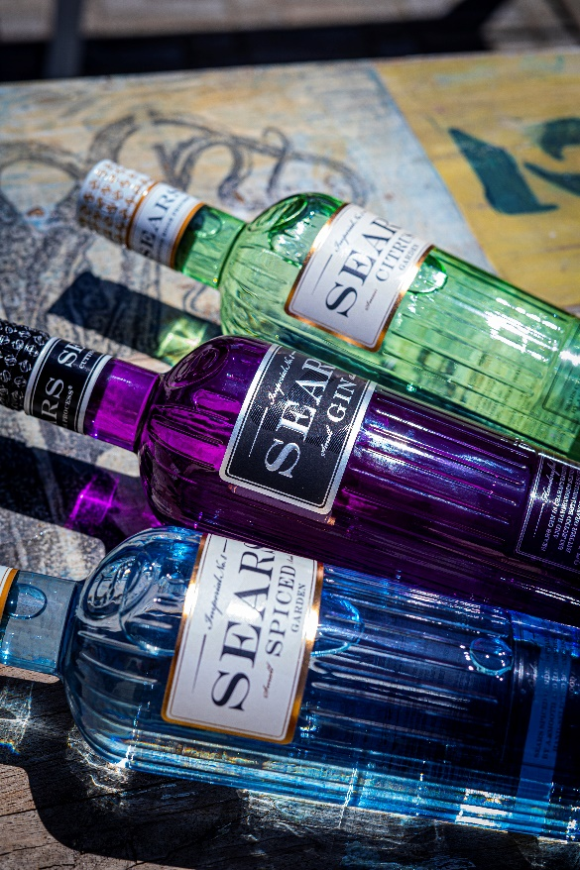
CUTTING EDGE PROCESS®
SEARS ist bekannt für das einzigartige Herstellungsverfahren: Beim CUTTING EDGE PROCESS® werden Botanicals von sehr scharfen Messern mit dem höchsten Härtegrad geschnitten. Filigran und behutsam wird so die Zellstruktur der feinen Zutaten getrennt und die ätherischen Öle werden freigesetzt. So können sich die enthaltenen Aromen während der anschließenden Destillation vollständig entfalten.
SEARS Gin – 37,5 Volumenprozent
Die zwölf fein abgestimmten Botanicals verleihen SEARS Gin seinen einzigartigen Geschmack. Ein vollmundiger, frischer und anspruchsvoller Gin mit angenehmen Wacholderaromen. Abgerundet wird er durch den Geschmack von Koriander und Rosmarin, der sich unter anderem mit Noten von Citrusfrüchten und Gurke verbindet. Unverbindliche Preisempfehlung 18,90 Euro.

Alkoholfreie Alternativen
Der Markt um alkoholfreie Produkte – vor allem alkoholfreie Gin Alternativen – wird zunehmend beliebter bei den Konsumenten und auch den Gastronomen. „Die Gäste in den Bars und Clubs wollen ein hochwertiges Getränk genießen – jedoch ohne Alkohol. Genau da setzt das neue Konzept von SEARS an. SEARS Spiced Garden und SEARS Citrus Garden sind in ihrer Aufmachung angelehnt an den originalen SEARS Gin und geben dem Konsumenten so ein wertiges Gefühl – und das auf einer gesünderen, alkoholfreien Geschmacksebene, die auch bei dem Gastronomen mehr Umsatz generiert als eine einfache Limonade“, erklärt Cord Hendryck Vinke, Marketingleiter MBG Group.
Der Herstellungsprozess alkoholfreier Produkte – in diesem Fall der der alkoholfreien Gin Alternativen – ähnelt dem des alkoholhaltigen Originals. Die Botanicals werden bei den neuen SEARS Varianten im Cutting Edge®-Verfahren mit superscharfen Messerklingen fein geschnitten, um die ätherischen Öle bestmöglich zu befreien und sie nicht zu zerdrücken.
Die alkoholfreien Produkte sind 100% natürlich, ohne Zucker, ohne Fett, ohne Kohlenhydrate und ohne künstliche Aromen.

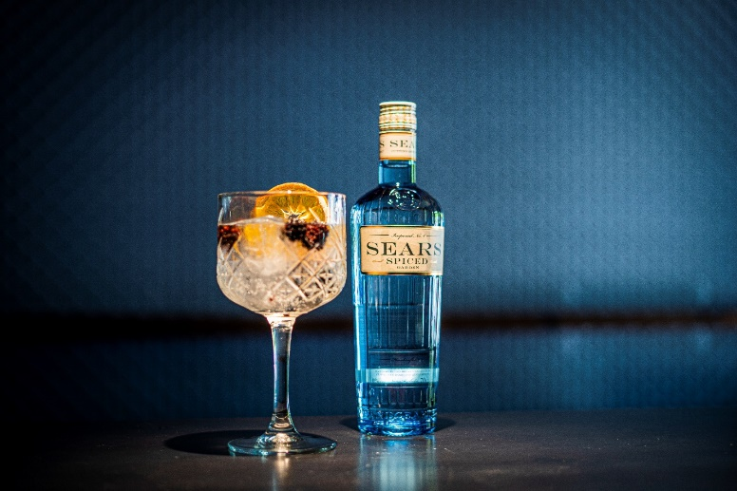
SEARS Spiced Garden (alkoholfrei)
Spiced Garden zeichnet sich durch seine ausgewogene und vollmundige Zusammensetzung von sechs handverlesenen Botanicals aus. Natürliche Aromen von Zimt, Eichenrinde, Fichtennadel, Nelke, gepaart mit hochwertigen Zitrusnoten und einem Hauch von Eukalyptus, verschaffen ihm seinen angenehmen lang-anhaltenden, leicht würzigen Abgang. Unverbindliche Preisempfehlung 18,90 Euro.

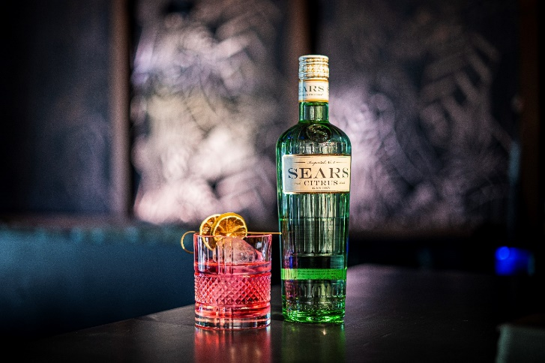
SEARS Citrus Garden (alkoholfrei)
Citrus Garden zeichnet sich durch seine fruchtige und frische Zusammensetzung von neun handverlesenen Botanicals aus. Natürliche Aromen unter anderem von Zitronengras, Orange, Basilikum, Gurke, gepaart mit hochwertigem Ingwer und einem Hauch von Paradieskörnern verbreiten eine intensive Zitrusfrische im Abgang. Unverbindliche Preisempfehlung 18,90 Euro.

Über MBG Group
Die MBG GROUP ist eine der führenden Unternehmensgruppen im Bereich Getränkevermarktung und -entwicklung in Deutschland. MBG ist Markeninhaber von SCAVI & RAY, SALITOS, effect®, ACQUA MORELLI, HENDERSON AND SONS, GOLDBERG, 9 MILE Vodka, SEARS Drinks, DOS MAS etc.
MBG generiert mit seinen 250 Mitarbeitern und dem gesamten Portfolio an Eigen- und Vertriebsmarken einen jährlichen Umsatz von über 200 Mio. Euro.
Weitere Informationen unter www.mbgglobal.net und www.facebook.com/MBGGmbH
Kontakt Unternehmenskommunikation
Lena Schmidt
MBG International Premium Brands GmbH Tel. : +49 5251 546 - 1767
Oberes Feld 13
33106 Paderborn E-Mail : lena.schmidt@mbg-online.net
www.mbgglobal.net/de/

